**Packet Tracer - Проверка связи между подключенными напрямую сетями**

**Таблица адресации**

|  |  |  |  |
| --- | --- | --- | --- |
| **Устройство** | **Интерфейс** | **IP адрес/префикс** | **Шлюз по умолчанию** |
| R1 | G0/0/0 | 172.16.20.1/25 | — |
| *R1* | G0/0/1 | 172.16.20.129/25 | — |
| *R1* | S0/1/0 | 209.165.200.225/30 | — |
| PC1 | NIC | 172.16.20.10/25 | 172.16.20.1 |
| PC2 | NIC | 172.16.20.138/25 | 172.16.20.129 |
| R2 | G0/0/0 | 2001:db8:c0de:12።1/64 | — |
| *R2* | G0/0/1 | 2001:db8:c0de:13።1/64 | — |
| *R2* | S0/1/1 | 2001:db8:c0de:11።1/64 | — |
| *R2* | *S0/1/1* | fe80::2 | Нет |
| PC3 | NIC | 2001:db8:c0de:12።а/64 | fe80::2 |
| PC4 | NIC | 2001:db8:c0de:13።а/64 | fe80::2 |

**Цели**

•         Проверка связи IPv4 между подключенными напрямую сетями

•         Проверка связи IPv6 между подключенными напрямую сетями

•         Поиск и устранение неполадок подключения

**Общие сведения**

К маршрутизаторам R1 и R2 подключено по две локальных сети. Ваша задача — настроить соответствующую адресацию на каждом устройстве и проверить подключение между локальными сетями.

**Примечание.** Пароль пользовательского режима — **cisco.** Пароль привилегированного режима EXEC — **class.**

**Инструкция**

**Часть 1: Проверка напрямую подключенных IPv4 сетей**

**Шаг 1: Проверка адресов IPv4 и состояния портов на R1.**

a.     Проверьте состояние настроенных интерфейсов, фильтруя выходные данные.

*Откройте окно конфигурации*

R1# **show ip interface brief | exclude unassigned**

б.     На основе выходных данных исправляйте все проблемы состояния порта, которые вы видите.

в. Обратитесь к таблице **адресации** и проверьте IP-адреса, настроенные на R1. При необходимости можете вносить любые коррективы в адресацию.

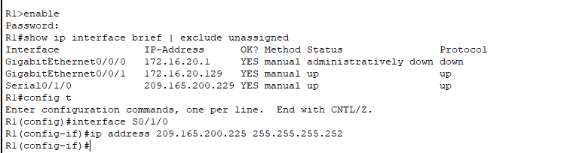



г.     Отобразить таблицу маршрутизации путем фильтрации, чтобы начать вывод на слово **Gateway**.

**Примечание.** Термины, используемые для фильтрации выходных данных, могут быть сокращены до соответствия тексту, если совпадение уникально. Например, Gateway, Gate и Ga будут иметь тот же эффект. G не будет давать такой эффект. Фильтрация чувствительна к регистру

R1# **show ip route | begin Gate**

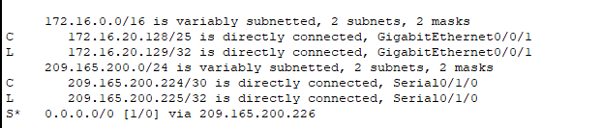

Вопрос:

Какой шлюз является шлюзом «последней надежды»?



д.     Отображение информации об интерфейсе и фильтра для **описания** или **подключения**.

**Примечание.**При использовании **include** или **exclude** несколько поисков можно выполнить, разделив строки поиска символом трубы ( **|** )

R1# **show interface | include Desc|conn**

Вопрос:

Что такое идентификатор цепи, отображаемый на выходе?

**Circuit ID BCB123450001** — это уникальный идентификатор, который может быть присвоен провайдером услуг связи или администратором сети для идентификации конкретного канала связи

е.      Отображение конкретной информации интерфейса для G0/0/0 путем фильтрации для **дуплексного режима**.



Вопрос:

Что такое настройка дуплекса, скорость и тип среды?

*Закройте окно настройки.*

**Шаг2: Проверьте подключение.**

Компьютеры **PC1** и **PC2** с помощью утилиты ping должны успешно проверять связь между собой и сервером с **двойным стеком**. Если нет, проверьте состояние интерфейсов и назначения IP-адресов.

**Часть 2: Проверка IPv6 напрямую подключенных сетей**

**Шаг 1: Проверка адресов IPv6 и состояния портов на R2.**

a.     Проверьте состояние настроенных интерфейсов.

*Откройте окно конфигурации*

R2# **show ipv6 int brief**

Вопрос:

Каково состояние настроенных интерфейсов?

б. Обратитесь к таблице **адресации** и внесите необходимые исправления в адресации.

**Примечание.** При изменении адреса IPv6 необходимо удалить неверный адрес, так как интерфейс способен поддерживать несколько сетей IPv6.

R2(config)# **int g0/0/1**

R2(config-if)# **no ipv6 address 2001:db8:c0de:14::1/64**

Вопрос:

Настройте правильный адрес на интерфейсе.

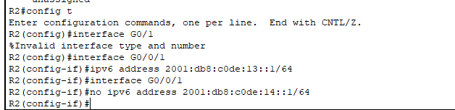

в.     Отобразите таблицу маршрутизации.

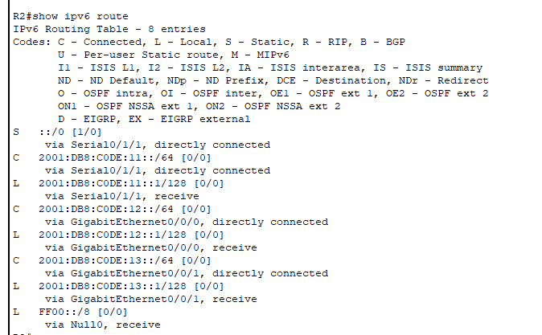

**Примечание.**Команды фильтрации в настоящее время не работают с командами IPv6.

г. Отображение всех адресов IPv6, настроенных на интерфейсах, путем фильтрации выходных данных **running-config**.

Фильтрация вывода на **R2** для **ipv6** или **интерфейса**.

R2# **sh run | include ipv6|interface**

Вопрос:

Сколько адресов настроено на каждом интерфейсе Gigabit? 2

*Закройте окно настройки.*

**Шаг2: Проверьте подключение.**

**PC3** и **PC4** должны иметь возможность выполнить пинг-запросы друг друга и серверу **Dual Stack Server**. Если нет, проверьте состояние интерфейса и назначения адресов IPv6.

*Конец документа*

